

Julián Gerardo Rodríguez Hernández
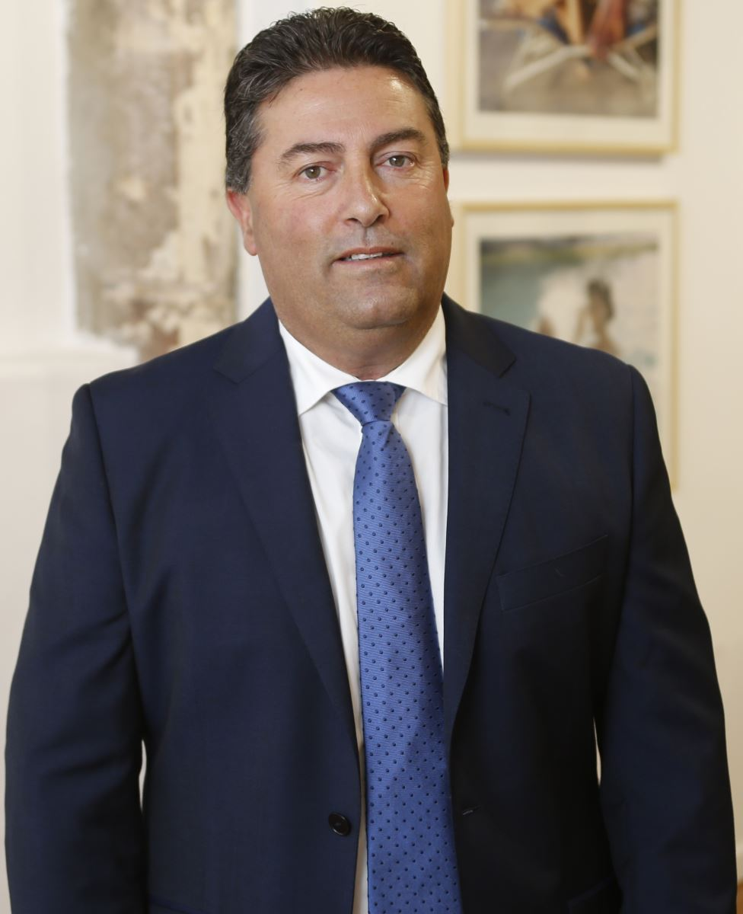
Concejal CC
(Coalición Canaria)
Concejal de Deportes, Agricultura y Ganadería.
grodriguez@teguise.es
Tfno.: 928-594802/ 609677807
Nacido en Los Valles en 1969. Empleado Público del Cabildo Insular de Lanzarote desde 1997.
Concejal de esta Corporación desde el año 1999 hasta 2007 y actualmente desde Junio 2019.

